市场监管行政处罚流程图
法定期限（一般程序）：立案之日起 90 日内作出处理决定，因案情复杂或者其他原因，不能在规定期限内作出处理 决定的，经市场监督管理部门负责人批准，可以延长 30 日。案情特别复杂或者有其他特殊情况，经延期仍不能作出处理决定的， 应当由市场监督管理部门负责人集体讨论决定是否继续延期， 决定继续延期的，应当同时确定延长的合理期限。
案件处理过程中，中止、听证、公告或检测、检验、检 疫、鉴定等时间不计入案件办理期限。

（一）简易程序
注：（适用情形）违法事实证据确凿并且执法有法定依据，对自然人处以五十元以下、对法人或者其他组织处以一千元以下罚款或者警告的行政处罚的，可以当场作出行政处罚决定。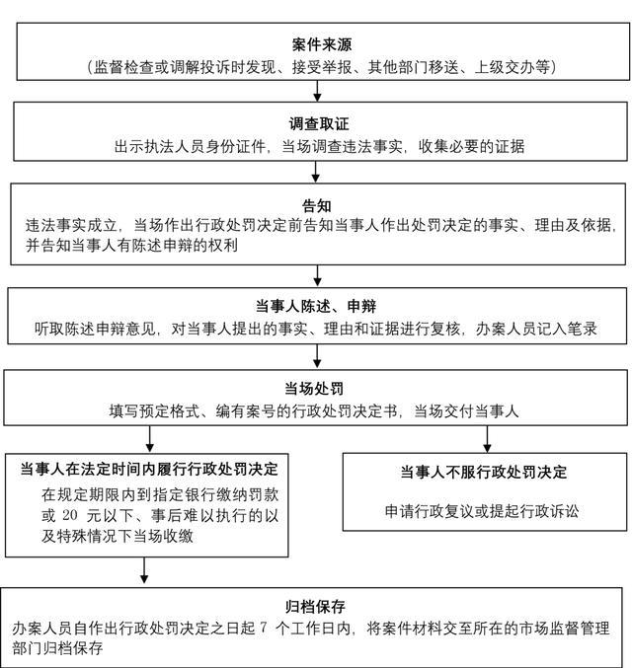

（二）一般程序
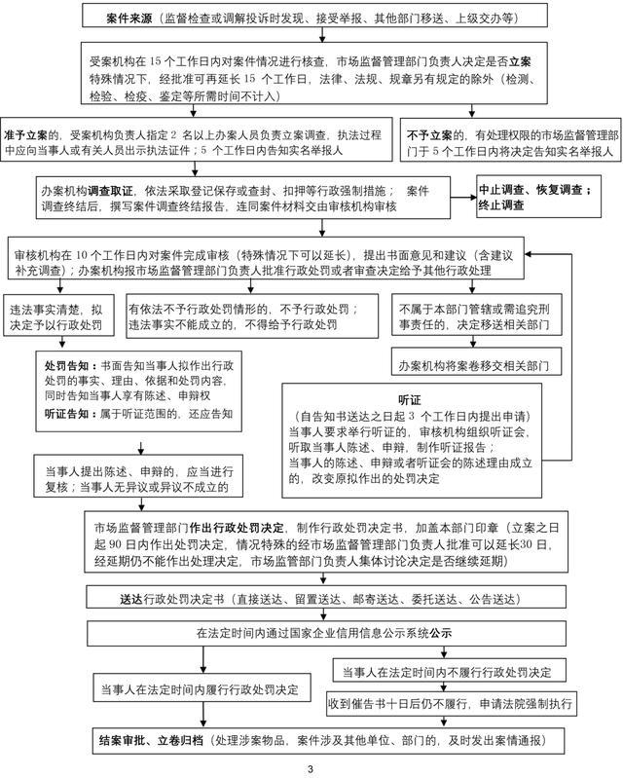
（三）听证程序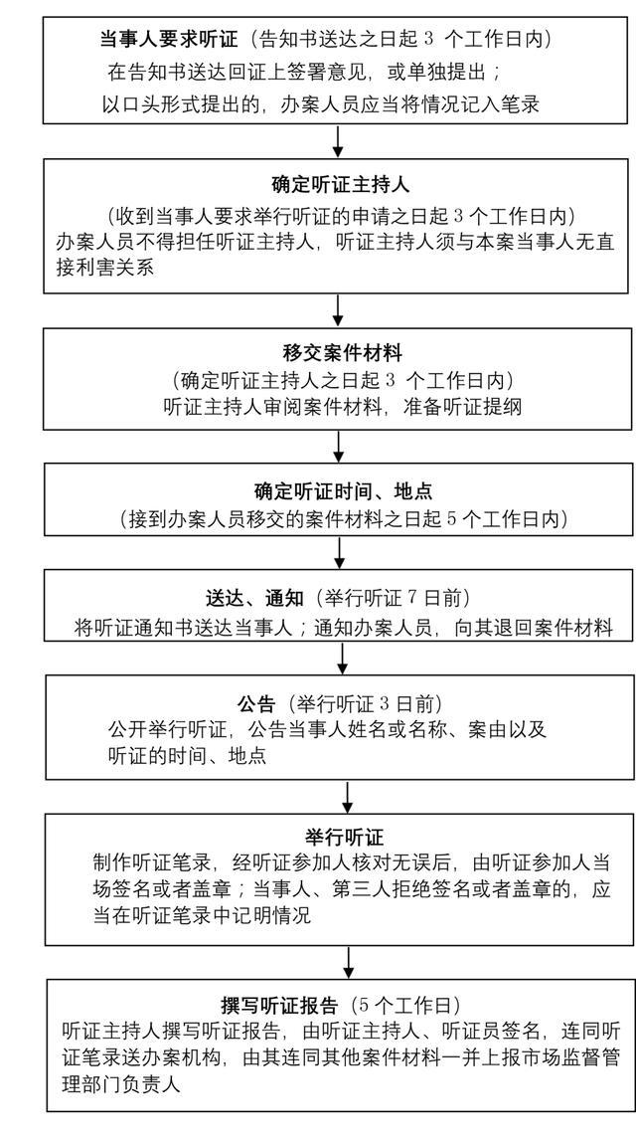
（四）专项程序:反垄断调查、处罚程序
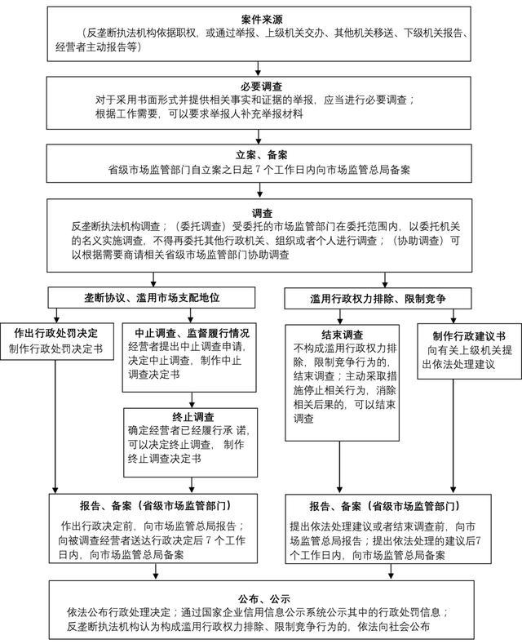

（五）专项程序: 违法实施经营者集中调查、处罚程序
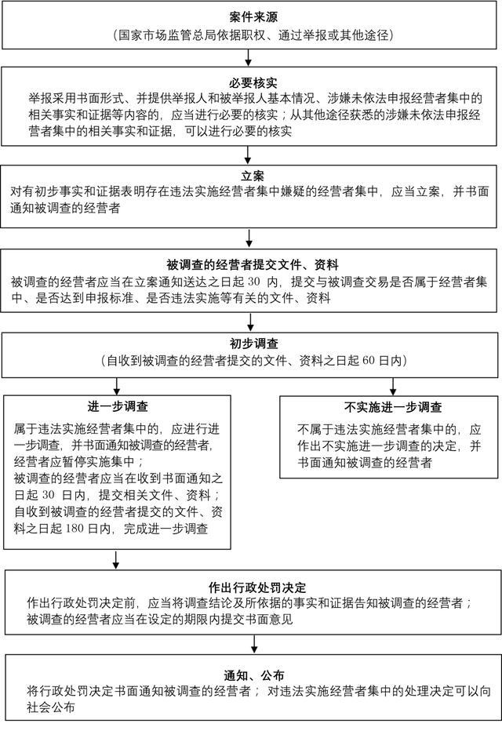
市场监管行政强制流程图
（一）行政强制措施
法定期限：30 日，特殊情况可延长，延长期限不得超过30 日，法律、行政法规另有规定的除外。
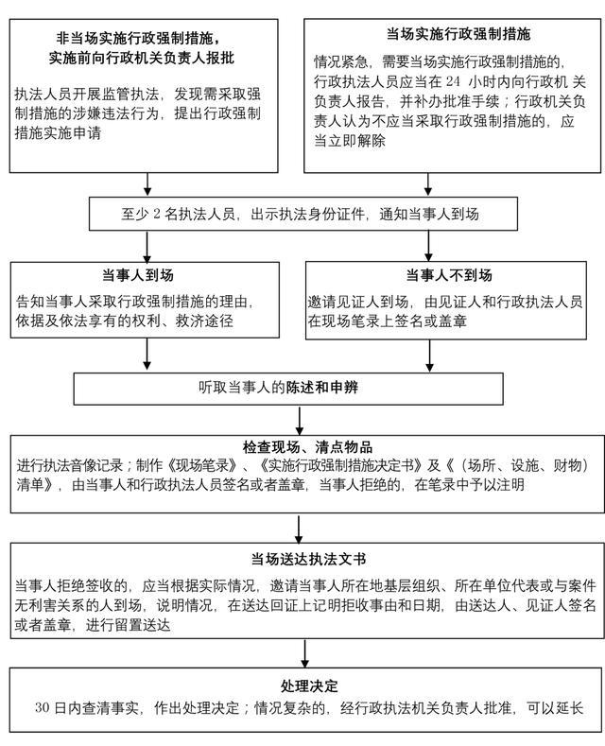
（二）行政强制执行